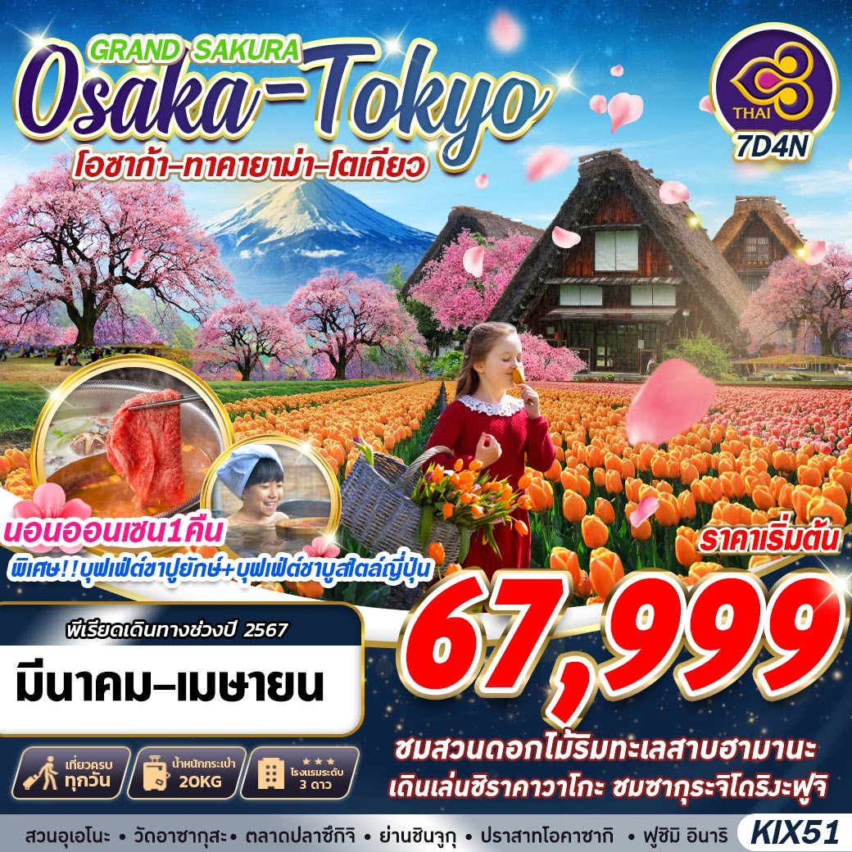
บินด้วยสายการบินการบินไทย (TG) : ขึ้นเครื่องที่สนามบินสุวรรณภูมิ(BKK)
TG622 | BKK (สุวรรณภูมิ) – KIX (โอซาก้า) | 23.59 – 07.20+1
TG661 | HND (ฮาเนดะ) – BKK (สุวรรณภูมิ) | 00.20 – 05.25
**โหลดกระเป๋าสัมภาระโดยน้ำหนักไม่เกิน 20 ก.ก. (2 ชิ้น) และ ถือขึ้นเครื่องบินได้น้ำหนักไม่เกิน 7 ก.ก. **
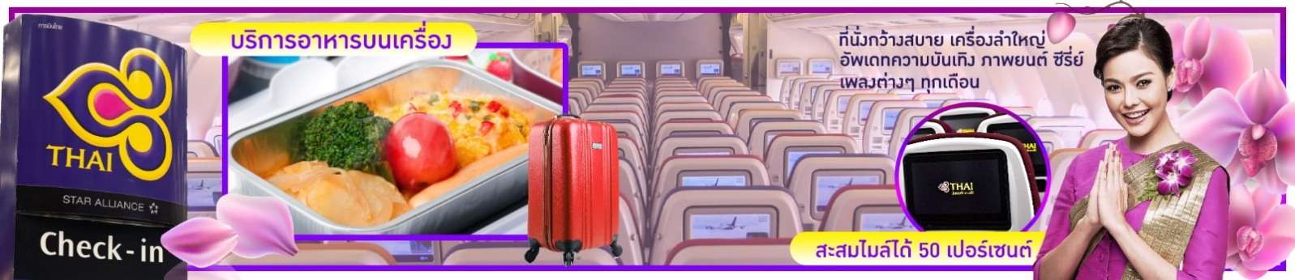

DAY 1 กรุงเทพฯ (สุวรรณภูมิ) (–/–/–)
21.00 คณะพร้อมกัน ณ ท่าอากาศยานนานาชาติ สุวรรณภูมิ กรุงเทพฯ อาคารผู้โดยสารระหว่างประเทศชั้น 4 เคาน์เตอร์เช็คอิน สายการบิน THAI AIRWAYS โดยมีเจ้าหน้าที่ของบริษัทฯ คอยให้การต้อนรับ อำนวยความสะดวกตลอดขั้นตอนการเช็คอิน และ หัวหน้าทัวร์ให้คำแนะนำเพื่อเตรียมความพร้อมก่อนออกเดินทาง
**กรุณาเผื่อเวลาในการเดินทางมายังสนามบินอย่างน้อย 3 ชั่วโมง เนื่องจากต้องใช้เวลาในการเช็คอิน**
ข้อควรทราบ : ประเทศญี่ปุ่นไม่อนุญาตให้นำอาหารสด จำพวก เนื้อสัตว์ พืช ผัก ผลไม้ เข้าประเทศ หากฝ่าฝืน จะมีโทษปรับและจับ ทั้งนี้ขึ้นอยู่กับดุลพินิจของเจ้าหน้าที่ศุลกากร ด่านตรวจคนเข้าเมือง
23.59 ออกเดินทางสู่ ท่าอากาศยานนานาชาติคันไซ ประเทศญี่ปุ่น โดยสายการบิน สายการบิน THAI AIRWAYS เที่ยวบินที่ TG622

DAY 2 โอซาก้า – ย่านชินไซบาชิ – ศาลเจ้าฟูชิมิ อินาริ - ถนนสายนักปราชญ์ (–/L/D)
07.20 เดินทางถึง ท่าอากาศยานนานาชาติคันไซ ประเทศญี่ปุ่น
** ตามเวลาท้องถิ่น เร็วกว่าเมืองไทยประมาณ 2 ชั่วโมง กรุณาปรับนาฬิกาของท่านเพื่อความสะดวกในการนัดหมายเวลา **
นำท่านเดินทางสู่ ย่านชินไซบาชิ (SHINSAIBASHI) ย่านช้อปปิ้งชื่อดังของนคร โอซาก้า ภายในย่านนี้มีร้านค้าเก่าแก่ปะปนไปกับร้านค้าอันทันสมัย และสินค้าหลากหลายรูปแบบทั้งสำหรับเด็ก และผู้ใหญ่ ซึ่งย่านนี้ถือว่าเป็นย่านแสงสี และบันเทิงชั้นนำแห่งหนึ่งของนครโอซาก้า อีกทั้งยังมีร้านอาหารทะเลขึ้นชื่อมากมาย สัญลักษณ์เด่นของย่านนี้คือ ตึกรูปเครื่องหมายการค้าของ กูลิโกะ ผลิตภัณฑ์ขนมชื่อดังจากญี่ปุ่นนั่นเอง
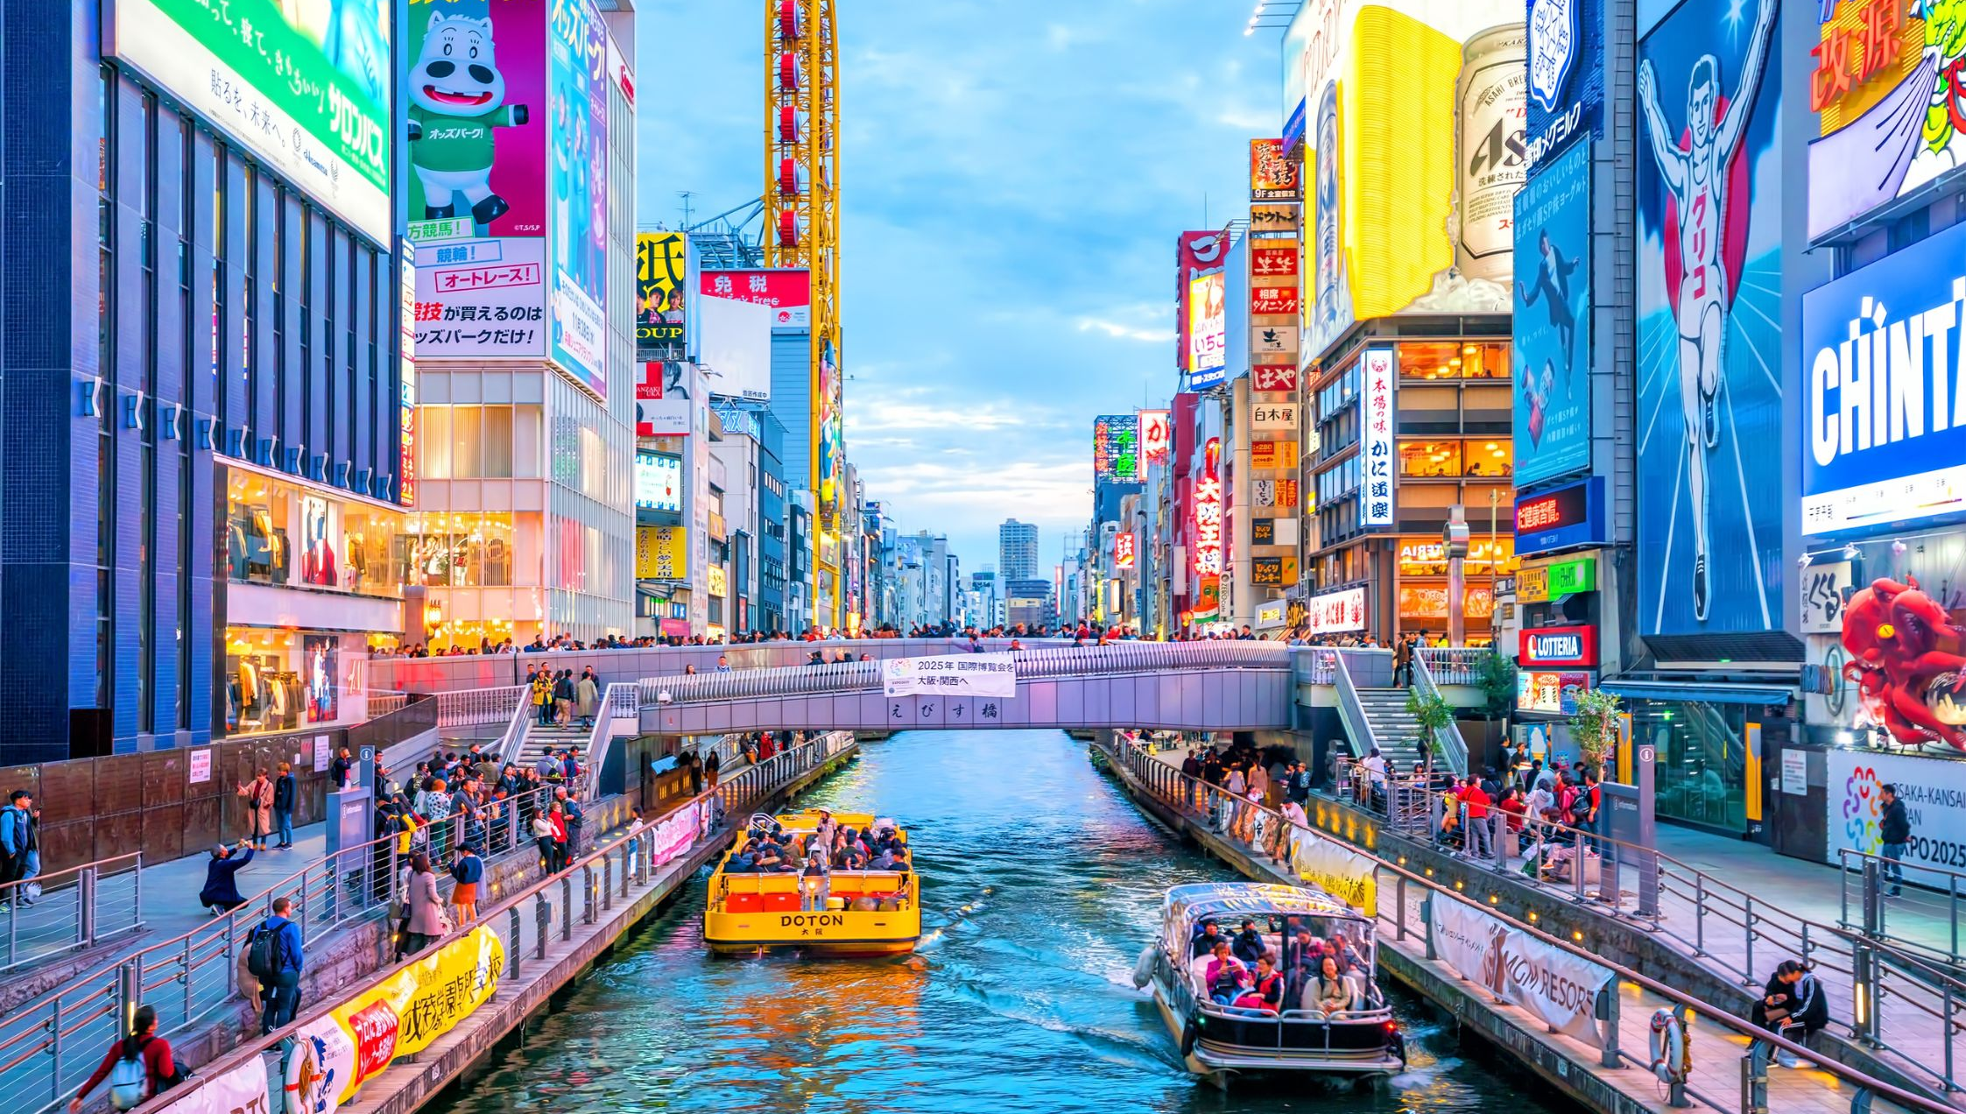
เที่ยง บริการอาหาร ณ ภัตตาคาร เมนู บุฟเฟต์ ชาบูสไตล์ญี่ปุ่น
นำท่านเดินทางสู่ ศาลเจ้าฟูชิมิ อินาริ (FUSHIMI INARI SHRINE) เป็นศาลเจ้าในศาสนาชินโต ตั้งอยู่ทางตอนใต้ของเกียวโต ศาลเจ้าแห่งนี้มีชื่อเสียงจากเสาโทริอิ สีแดงจำนวนนับพัน ซึ่งตั้งเรียงกันเป็นอุโมงค์เส้นทางเดินอยู่บริเวณหลังอาคารหลัก เส้นทางนี้จะตรงไปยังป่าในหุบเขาอินาริ (MOUNT INARI) อันศักดิ์สิทธิ์ซึ่งมีความสูง 233 เมตร และเป็นอาณาบริเวณส่วนหนึ่งของศาลเจ้าศาลเจ้าฟุชิมิ อินาริเป็นศาลเจ้าที่สำคัญที่สุดในหมู่ศาลเจ้าจำนวนนับพันที่สักการะเทพอินาริ (INARI) ซึ่งเป็นเทพผู้รักษาข้าว ตามความเชื่อของศาสนาชินโต เชื่อกันว่าสุนัขจิ้งจอกนั้นเป็นผู้นำสารของอินาริ ดังนั้นคุณจะสามารถพบเห็นรูปปั้นสุนัขจิ้งจอกได้ทั่วไปในอาณาบริเวณศาสนสถานแห่งนี้ ศาลเจ้าฟุชิมิ อินาริ มีมาตั้งแต่สมัยโบราณ ก่อนการก่อตั้งเกียวโตเป็นเมืองหลวงในปี 794
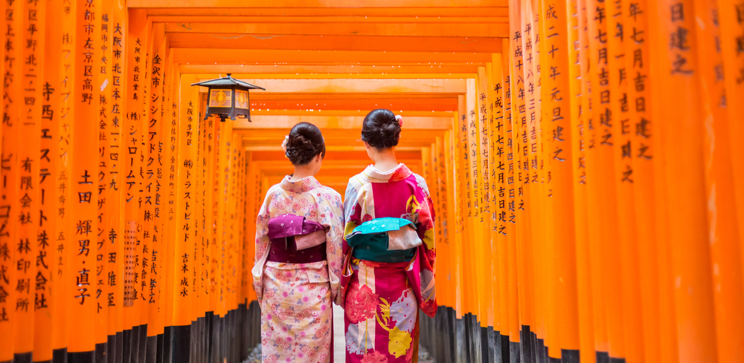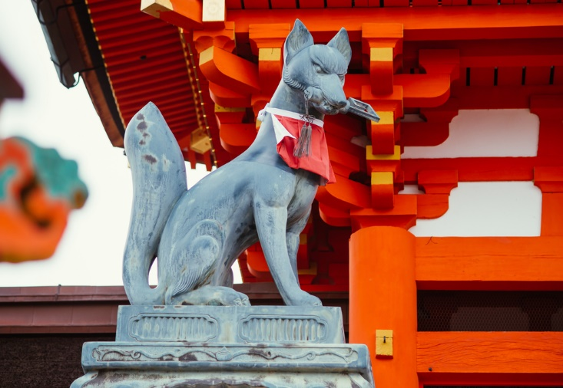
นำท่านเดินทางสู่ ถนนสายนักปราชญ์ (PHILOSOPHER’S PATH) เป็นถนนทางเดินเล็กๆ เลียบคลองส่งน้ำทะเลสาบบิวะ ตั้งอยู่ทางตะวันออกของเมืองเกียวโต ที่มาของชื่อ “ถนนสายนักปราชญ์” นั้มมาจากนักปรัชญาที่มีชื่อเสียงในศตวรรษที่ 20 นามว่า “นิชิดะ คิทาโร่ (NISHIDA KITARO)” ผู้ซึ่งใช้ทางเดินแห่งนี้เป็นประจำในการทำสมาธิระหว่างทางไปกลับมหาวิทยาลัยเกียวโต ปัจจุบันในบริเวณนี้ได้กลายมาเป็นแหล่งท่องเที่ยวที่สำคัญของเกียวโต โดยตลอดเส้นทางนั้นก็เรียงรายไปด้วยต้นซากุระประมาณ 500 ต้น จึงเป็นจุดชมซากุระยอดนิยมในช่วงต้นเดือนเมษายน และก็ยังมีใบไม้เปลี่ยนสีในช่วงประมาณกลางถึงปลายเดือนพฤศจิกายนอีกเช่นกัน
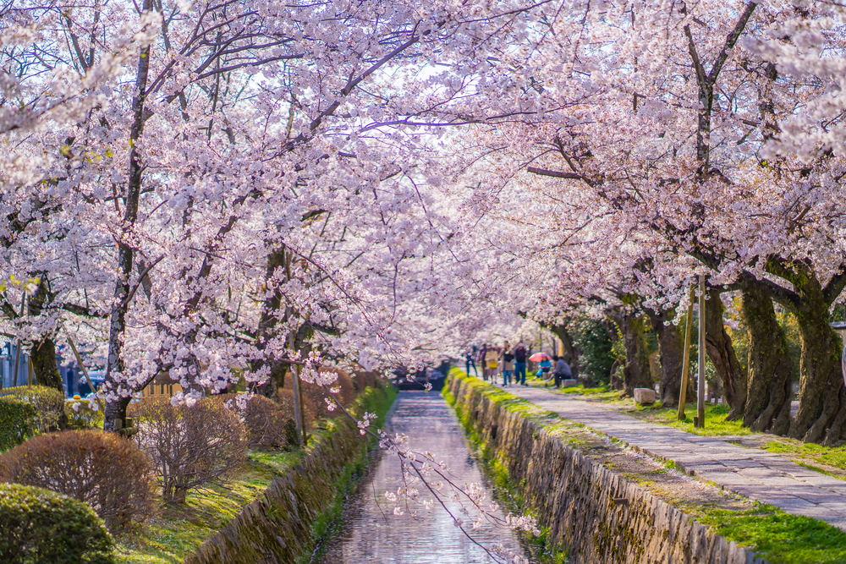
**ในกรณีที่ซากุระไม่บาน ขอเปลี่ยนโปรแกมไปที่ย่านเมืองเก่าฮิกาชิยาม่า**
นำท่านเดินท่างสู่ ย่านเมืองเก่าฮิกาชิยาม่า (HIGASHIYAMA) โดยย่านนี้จะตั้งอยู่บริเวณที่เป็นเนินเขาทางตะวันออกของเกียวโต เต็มไปด้วยร้านค้าจำนวนมาก ไม่ว่าจะเป็นร้านอาหาร ร้านของกินเล่น ร้านขายสินค้าต่างๆและร้านขนมพื้นเมือง สิ่งที่ทำให้ยานนี้มีเสน่ห์มากที่สุดก็น่าจะเป็นรูปแบบอาคารบ้านเรือนร้านค้าที่ยังคงความเก่าแก่เป็นสไตล์โบราณ โดยแต่ละร้านมีการตกแต่งที่ดูเป็นเอกลักษณ์เฉพาะตัว จึงกลายเป็นย่านยอดนิยมสำหรับนักท่องเที่ยว เพราะไม่เพียงแต่บรรยากาศบ้านเรือนที่ให้ความรู้สึกถึงความเป็นเมืองเกียวโตแล้วเท่านั้น ก็ยังมีอาหารพื้นเมืองและขนมท้องถิ่นต่างๆให้ได้ลองลิ้มชิมรสตลอดเส้นทาง นอกจากร้านอาหารหรือขนมต่างๆก็ยังมีร้านขายของที่ระลึกน่าซื้ออีกมากมาย ที่เด่นๆเห็นจะเป็นเครื่องถ้วยชามที่เรียกกันว่า คิโยะมิสุ-ยากิ เป็นถ้วยเซรามิกที่เพ้นท์ลายแบบญี่ปุ่นดั้งเดิม ลวดลายสวยงาม และหาที่อื่นได้ยาก ที่สามารถซื้อเป็นของฝากติดไม้ติดมือกลับไปได้อีกด้วย
ค่ำ บริการอาหาร ณ ภัตตาคาร
ที่พัก KOYO HOTEL, GIFU หรือเทียบเท่า

DAY 3 ทาคายาม่า – เขตเมืองเก่าซันมาชิซึจิ – หมู่บ้านชิราคาวาโกะ (–/L/D)
เช้า บริการอาหาร ณ ห้องอาหารโรงแรม
นำท่านเดินทางสู่ ทาคายาม่า(TAKAYAMA) เป็นเมืองที่มีการผสมผสานระหว่างเกียวโตกับขนมธรรมเนียมประเพณียุคเอโดะเข้าด้วยกัน ตั้งอยู่บริเวณที่โอบล้อมไปด้วยภูเขาน้อยใหญ่ในจังหวัดกิฟุ จากนั้นนำท่านเดินชม เขตเมืองเก่าซันมาชิซึจิ ซึ่งเต็มไปด้วยบ้านเรือน และร้านค้าน่ารัก ๆ ที่ยังคงอนุรักษ์แบบของบ้านในสมัยเอะโดะกว่า 300 ปีก่อน ให้ท่านได้เลือกซื้อของที่ระลึกพื้นเมืองและเก็บเกี่ยวบรรยากาศอันน่าประทับใจ ไม่ว่าจะเป็นเหล้าสาเก ซุปมิโสะชิรุ ตุ๊กตาซารุโบะโบะ ซึ่งเป็นตุ๊กตาตามความเชื่อของคนญี่ปุ่นโบราณสมัยก่อน (ไม่รวมค่าเข้าชมที่ว่าการอำเภอเก่า)
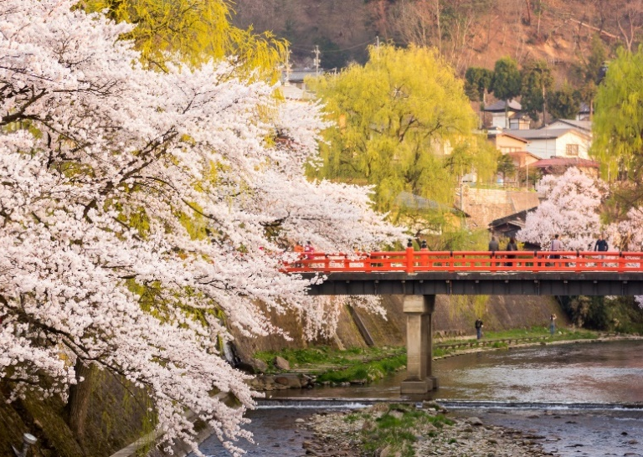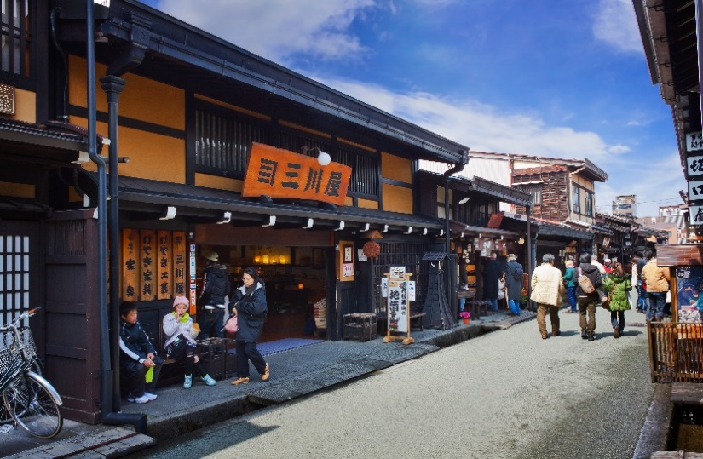
เที่ยง บริการอาหาร ณ ภัตตาคาร เมนู หมูย่างใบโอบะ
หมูย่างร้อนๆบนใบโฮบะ หรือ ใบแมกโนเลียเป็นใบขนาดใหญ่ปลูกกันมากที่เมืองฮิดะ จังหวัดกิฟุ ประเทศญี่ปุ่น กลิ่นของใบจะทำให้อาหารมีรสชาติที่ประณีตอร่อย และด้วยกลิ่นพิเศษเฉพาะของใบโฮบะทำให้หมูมีรสชาติหอมอร่อยยิ่งขึ้น
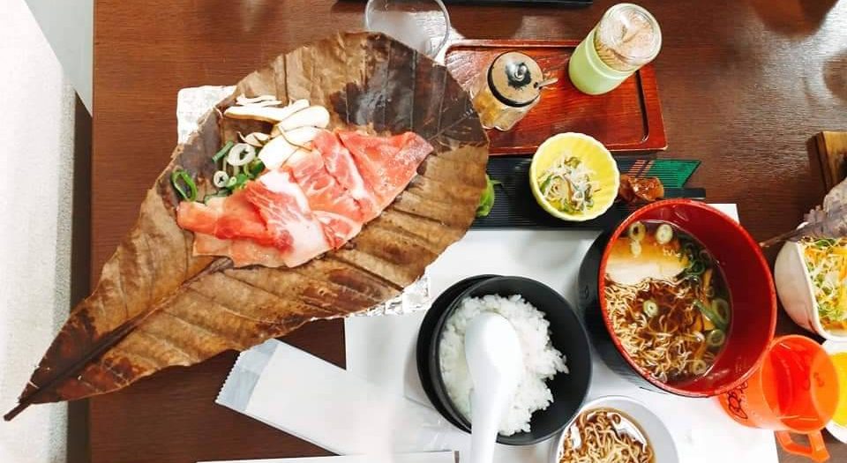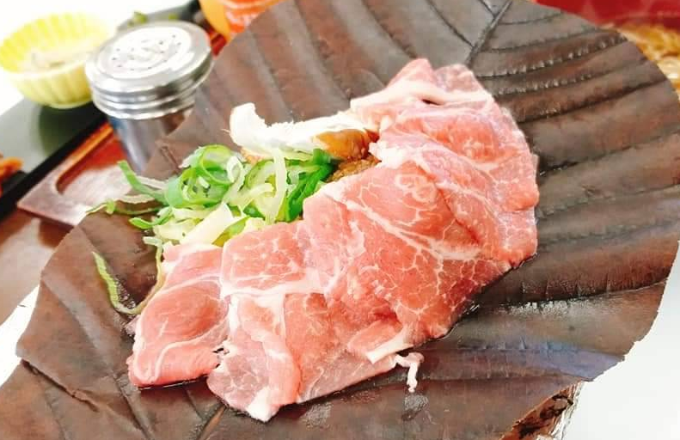
นำท่านเดินทางสู่ หมู่บ้านชิราคาวาโกะ (SHIRAKAWA-GO) ตั้งอยู่ในหุบเขาของจังหวัดกิฟุ ประเทศญี่ปุ่น ได้รับการขึ้นทะเบียนให้เป็นมรดกโลกทางด้านวัฒนธรรมโดยองค์การยูเนสโกเมื่อปี 1995 ภายในหมู่บ้านแห่งนี้มีวิวทิวทัศน์ที่สวยงาม บ้านแต่ละหลังเป็นบ้านสไตล์ญี่ปุ่นแบบดั้งเดิม ที่หลังคาบ้านเป็นแนวสโลป หลังคาสร้างจากคานไม้ที่แข็ง แรง จึงทนทานต่อหิมะในฤดูหนาวได้อย่างดี แถมมีห้องใต้หลังคาที่กว้างขวางสำหรับเอาไว้เลี้ยงหนอนไหมอีกด้วย คนในหมู่บ้านนี้ส่วนใหญ่มีอาชีพเกษตรกร ทำนา เลี้ยงไหม เสริมด้วยการท่องเที่ยวแบบพอเพียงเป็นหลัก
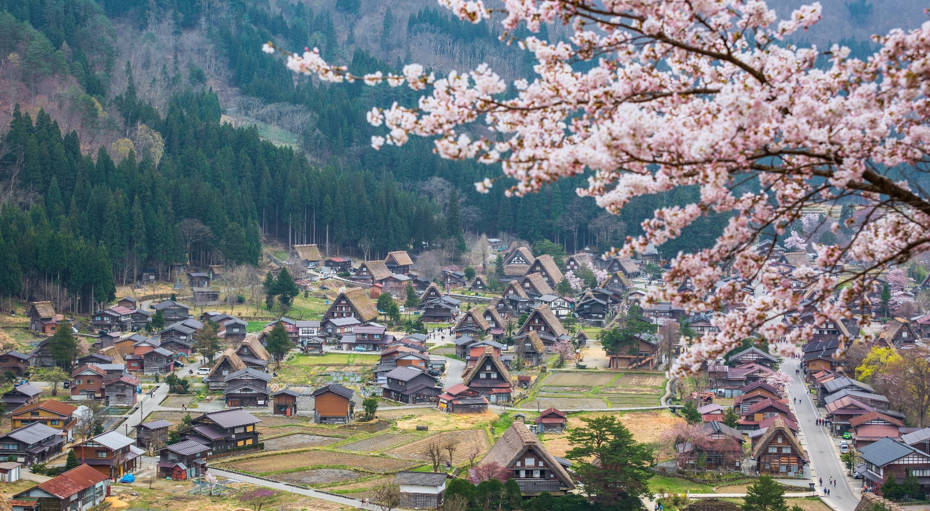
ค่ำ บริการอาหาร ณ ภัตตาคาร
ที่พัก KOYO HOTEL, GIFU หรือเทียบเท่า

DAY 4 เมืองโอคาซากิ - ปราสาทโอคาซากิ - สวนดอกไม้ริมทะเลสาบฮามานะ – หมู่บ้านน้ำใส โอชิโนะฮัคไค
(B/-/D)
เช้า บริการอาหาร ณ ห้องอาหารโรงแรม
นำท่านเดินทางสู่ เมืองโอคาซากิ (OKAZAKI) ตั้งอยู่ในจังหวัดไอจิ ไม่ไกลจากเมืองชื่อดังของจังหวัดอย่างนาโงยะ เป็นเมืองที่มีประวัติศาสตร์เก่าแก่และมีสถานที่ท่องเที่ยวสำคัญทางประวัติศาสตร์อยู่มากมาย เหมาะกับนักท่องเที่ยวที่รักในการชื่นชมในประวัติศาสตร์เป็นที่สุด ทั้งยังเป็นเมืองบรรยากาศดีที่มีสวนสวย และเป็นทั้งจุดชมซากุระ และจุดชมใบไม้เปลี่ยนสี ที่สวยที่สุดแห่งหนึ่ง นำท่านชม ปราสาทโอคาซากิ มีชื่อเสียงในฐานะที่เป็นปราสาทที่เป็นที่กำเนิดของโทะคุกาวะ อิเอะยะสึ ในปี 1959 ตัวหอปราสาทได้รับการบูรณะให้เป็นอาคาร 3 ด่าน 5 ชั้น และในปี 2006 ได้รับเลือกให้เป็นหนึ่งใน 100 ปราสาทยอดนิยมของญี่ปุ่นปราสาทนี้เป็นพิพิธภัณฑ์ประวัติศาสตร์ที่มีรูปแบบแตกต่างกันไปในแต่ละชั้นและมีการจัดแสดงประวัติของปราสาทโอกาซากิผ่านการจัดแสดงด้วยสิ่งของและโรงละครแบบสามมิติ จากห้องสังเกตการณ์บนชั้น 5 คุณสามารถมองเห็นเมือง โอคาซากิ
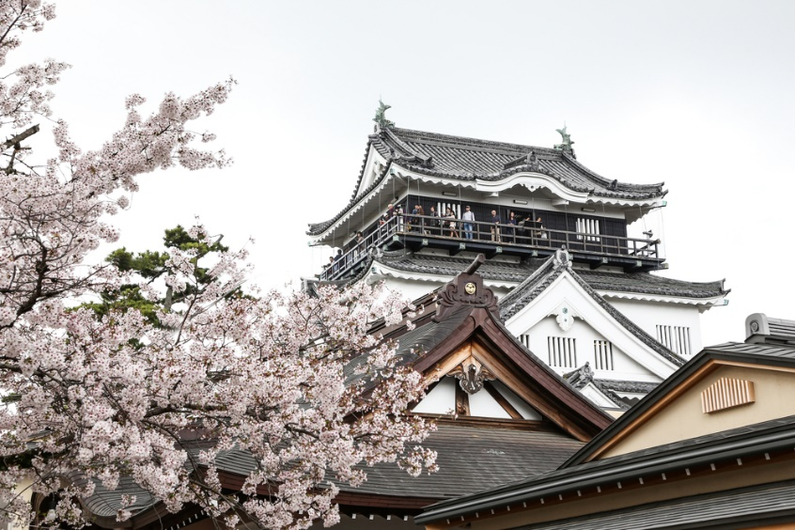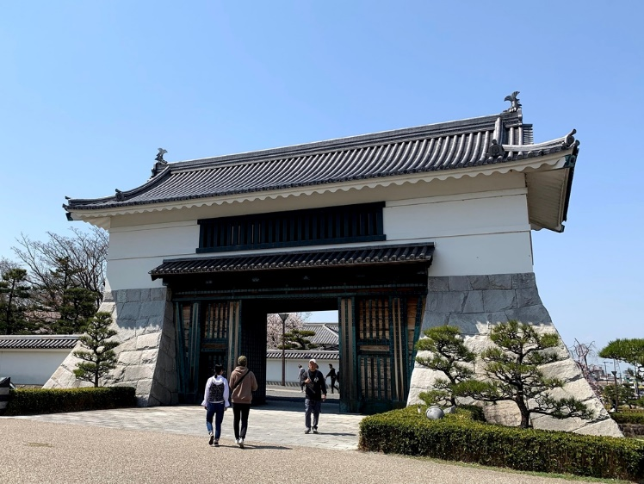
นำท่านเข้าชม สวนดอกไม้ริมทะเลสาบฮามานะ HAMAMATSU FLOWER PARK แห่งนี้ มีพื้นที่รวม 300,000 ตารางเมตร ปลูกพืชกว่า 3,000 ชนิดเป็นจำนวนมากถึง 100,000 ต้น ทำให้นักท่องเที่ยวสามารถแวะมาชื่นชมสวนดอกไม้แห่งนี้ได้ทั้งสี่ฤดู ช่วงเดือนมีนาคม สวนแห่งนี้เต็มไปด้วยความรื่นรมย์ของฤดูใบไม้ผลิ ทิวลิปหลากสีสันเบ่งบานต้อนรับนักท่องเที่ยว ทั้งยังดอกซากุระ ดอกไม้ขึ้นชื่นแห่งประเทศญี่ปุ่นก็ออกดอกบานสวยแข่งขันใหญ่ สวนแห่งนี้เป็นสถานที่ชมซากุระที่โด่งดังมากแห่งหนึ่งของเมืองฮามามัทสึ จังหวัดชิซุโอกะ ที่นี่เปิดให้เข้าชมทั้งตอนกลางวัน และตอนกลางคืน ตอนกลางคืนจะประดับไฟสวยงาม ได้บรรยากาศไปอีกแบบ ที่นี่มีซากุระพันธุ์หายากที่ชมได้แค่ที่นี่ **ความสวยงามของดอกไม้ขึ้นอยู่กับสภาพอากาศ ถ้าไม่บาน จะนำพาท่านความงามทะเลสาบฮามานาโกะแทน **
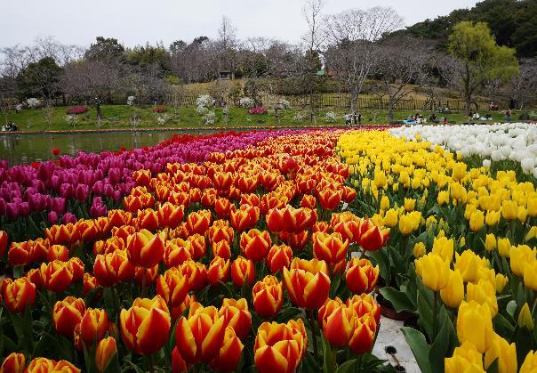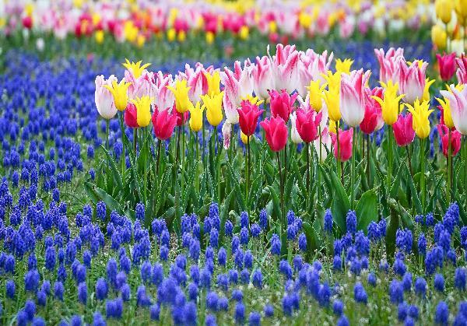
เที่ยง อิสระอาหาร ตามอัธยาศัยเพื่อสะดวกแก่การท่องเที่ยว
นำท่านออกเดินทางต่อไปยัง หมู่บ้านน้ำใส โอชิโนะฮัคไค (OSHINO HAKKAI) เป็นหมู่บ้านเก่าแก่ในบริเวณทะเลสาบทั้ง 5 รอบภูเขาไฟฟูจิ ด้วยวิวทิวทัศน์ของหมู่บ้านสไตล์ญี่ปุ่นโบราณ มีฉากหลังเป็นภูเขาไฟฟูจิสูง
ตระหง่าน และสายน้ำบริสุทธิ์ที่เกิดจากหิมะบนยอดภูเขาไฟฟูจิละลายและไหลลงมารวมกัน
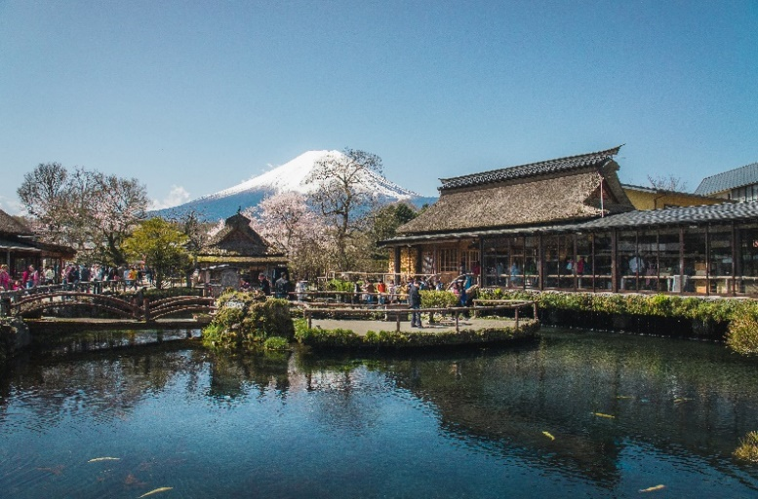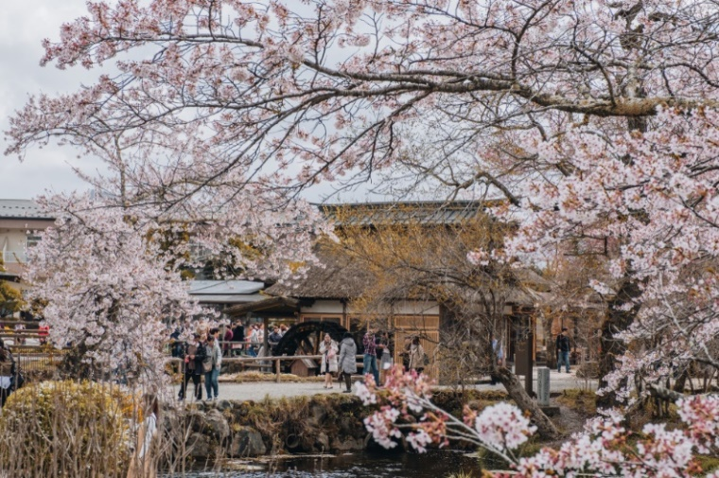
ค่ำ บริการอาหาร ณ ห้องอาหาร เมนู บุฟเฟ่ต์ขาปูทานได้ไม่อั้น
ที่พัก DADU FUJI HOTEL หรือเทียบเท่า
จากนั้น อิสระให้ท่านได้ผ่อนคลายกับการแช่น้ำแร่ ออนเซ็นธรรมชาติ ซึ่งชาวญี่ปุ่นมีความเชื่อว่าหากได้แชน้ำแร่ออนเซ็น ธรรมชาตินี้แล้ว จะทำให้ผิวพรรณเปล่งปลั่ง สวยงาม และช่วยให้ระบบการหมุนเวียนโลหิตดีขึ้น

DAY 5 ภูเขาไฟฟูจิชั้น5 – ศาลเจ้าโคมิตาเคะ – พิพิธภัณฑ์แผ่นดินไหว – สวนจิโดริงะฟูจิ – ย่านชินจูกุ (B/L/-)
เช้า บริการอาหาร ณ ห้องอาหารโรงแรม
นำท่านเดินทางสู่ ฟูจิยาม่า ฟูจิซัง หรือ ที่เรารู้จักกันทั่วไปในนามของ ภูเขาไฟฟูจิ (MOUNT FUJI) ตั้งอยู่ระหว่าง จ.ชิซึโอกะ และ จ.ยามานาชิ ภูเขาที่มีความสูงเหนือจากระดับน้ำทะเล 3,776 เมตร ภูเขาที่มีชื่อเสียงและเป็นที่รู้จักไปทั่วโลกในเรื่องความสวยงามที่ธรรมชาติได้มอบมาให้อย่างลงตัว และยังถือว่าเป็นสัญลักษณ์หนึ่งของประเทศญี่ปุ่น ทั้งยังเป็นจุดมุ่งหมายของนักท่องเที่ยวต่างชาติที่มาเยือนประเทศญี่ปุ่นในตลอดทุกฤดูกาล ซึ่งในปี พ.ศ. 2556 ที่ผ่านมา องค์การยูเนสโก้ ได้ประกาศให้ภูเขาไฟฟูจิ ได้รับการขึ้นทะเบียนเป็นมรดกโลกทางวัฒนธรรมอีกด้วย นำท่านเดินทางขึ้นสู่ ภูเขาไฟฟูจิ ชั้นที่ 5 (ทางบริษัท ขอสงวนสิทธิ์ไม่ขึ้น ในกรณีที่อากาศไม่เอื้ออำนวย หรือ ทางขึ้นปิด โดยเจ้าหน้าที่ ที่ดูแลทางขึ้นจะเป็นผู้พิจารณาและตัดสินใจเท่านั้น กรณีที่ไม่สามารถขึ้นได้ ทางบริษัทขอสงวนสิทธิ์ในการชดเชยเงินคืนไม่ว่ากรณีใดๆ เพราะทางบริษัทได้ชำระค่าใช้จ่ายทั้งหมดในลักษณะของการเหมาจ่ายเรียบร้อยแล้ว) ทุกท่านจะได้พบกับความสวยงามของตัวภูเขาและวิวโดยรอบของภูเขาไฟฟูจิ และสัมผัสกับอากาศที่บริสุทธิ์ เย็นสบาย อิสระให้ทุกท่านได้เก็บภาพความประทับใจเก็บไว้ตามอัธยาศัย ท่านสามารถเลือกซื้อสินค้าของที่ระลึกซึ่งเป็นสัญลักษณ์รูปภูเขาไฟฟูจิในหลากหลายบรรยากาศได้อีกด้วย
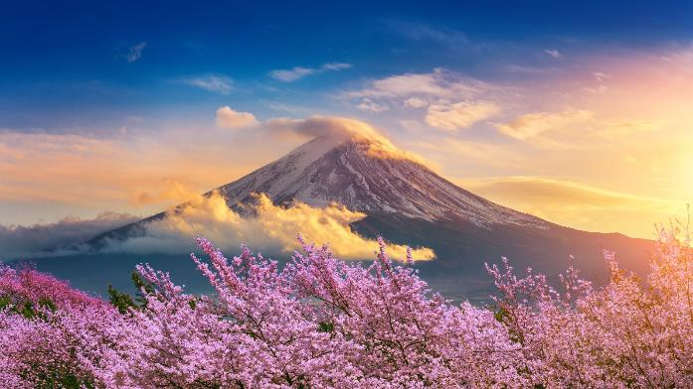
บนภูเขาไฟฟูจิชั้น 5 นี้ ยังเป็นที่ตั้งของ ศาลเจ้าโคมิตาเคะ (KOMITAKE JINJA) ของศาสนาลัทธิชินโต เป็นที่สักการะบูชาและอธิฐานขอพร อีกทั้งยังเป็นที่สำหรับบวงสรวงท่านเทนกุ โดยมีความเชื่อว่ารอบของฟูจิซังชั้น 5 นี้ ถูกเรียกว่า “TENGU NO NIWA” “สวนของท่านเทนกุ” (ปีศาจที่มีจมูกแดงยื่นออกมา) โดยมีความเชื่อว่าที่นี่ท่านเทนกุปกครองอยู่นั่นเอง และ ยังว่ากันว่า ศาลเจ้าแห่งนี้มีสมบัติของท่านเทนกุหลงเหลืออยู่มากมาย อย่างเช่น ขวานขนาดใหญ่ที่มีน้ำหนักกว่า 375 กิโลกรัม ตกอยู่ที่พื้นในสวน ซึ่งในสมัยก่อนมีผู้คนนิยมมาทดลองยกขวานนี้กันมากมาย เป็นต้น จึงเป็นที่มาว่าทำไมภูเขาไฟฟูจิ จึงเป็นสถานที่ศักดิ์สิทธิ์ที่ผู้คนต่างเคารพบูชาและนิยมมาซื้อเครื่องรางของขลังกลับไปเป็นของฝากเป็นของที่ระลึก
ท่านเดินทางสู่ พิพิธภัณฑ์แผ่นดินไหว (EXPERIENCE EARTHQUAKE) ที่จำลองเรื่องราวของภูเขาไฟฟูจิ และท่านจะได้สัมผัสกับบรรยากาศของการจำลองเหตุการณ์เรื่องราวต่างๆ ที่เกี่ยวกับการเกิดแผ่นดินไหวที่เกิดขึ้นในประเทศญี่ปุ่น เทคโนโลยี วิวัฒนาการ การวางแผนป้องกันต่อภัยธรรมชาติที่ประเทศญี่ปุ่นไม่สามารถหลีกเลี่ยงได้นี้ ให้ท่านอิสระเลือกซื้อของที่ระลึกตามอัธยาศัย
เที่ยง บริการอาหาร ณ ภัตตาคาร
นำท่านชม สวนจิโดริงะฟูจิ เป็นสวนที่ตั้งอยู่ระหว่างทางระบายน้ำ 2 สาย อยู่ใกล้กับพระราชวังอิมพีเรียลทางทิศตะวันตกเฉียงเหนือ มีชื่อเสียงมากเรื่องการชมซากุระเพราะจะเห็นภาพต้นซากุระมากมายของสวนเรียงรายไปตามทางน้ำ จึงเป็นอีกหนึ่งจุดชมซากุระสวนที่มีผู้เข้าชมมากที่สุดของโตเกียว สวนจิโดริงะฟูจิอยู่ตรงกลางระหว่างทางระบายน้ำเก่าแก่ของเมืองโตเกียวนั่นก็คือ CHIDORIGAFUCHI กับ HANZO สร้างขึ้นตั้งแต่ยุคเอโดะ โดยจะมีทางเดินเรียบทางระบายน้ำและต้นซากุระยาวประมาณ 700 เมตร ทำให้เกิดเป็นอุโมงค์ต้นซากุระ (โดยปกติดอกซากุระจะบานประมาณปลายเดือนมีนาคมถึงต้นเดือนเมษายน ทั้งนี้อาจมีการเปลี่ยนแปลงได้ขึ้นอยู่กับสภาพอากาศ)
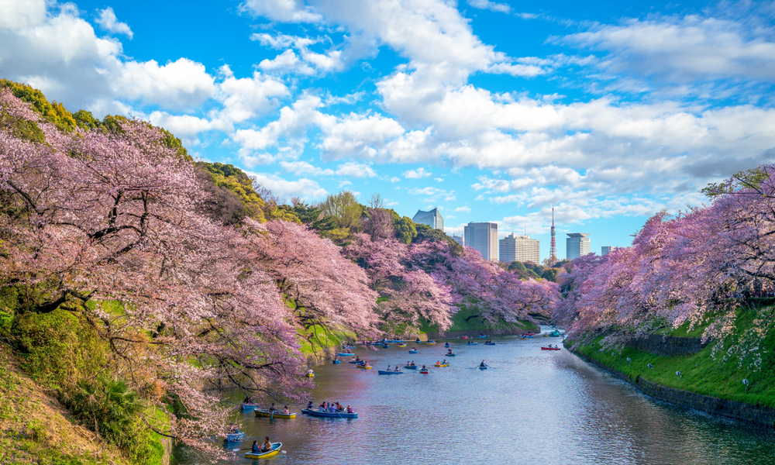
นำท่านสู่ ย่านช้อปปิ้งชินจูกุ (SHINJUKU) ให้ท่านอิสระและเพลิดเพลินกับการช้อปปิ้งสินค้ามากมายและ เครื่องใช้ ไฟฟ้า กล้องถ่ายรูปดิจิตอล นาฬิกา เครื่องเล่นเกมส์หรือสินค้าที่จะเอาใจคุณผู้หญิงด้วย กระเป๋า รองเท้า เสื้อผ้า แบรนด์เนม เสื้อผ้าแฟชั่นสำหรับวัยรุ่น เครื่องสำอางยี่ห้อดังของญี่ปุ่นไม่ว่าจะเป็น KOSE , KANEBO , SK II , SHISEDO และอื่นๆ อีกมากมาย
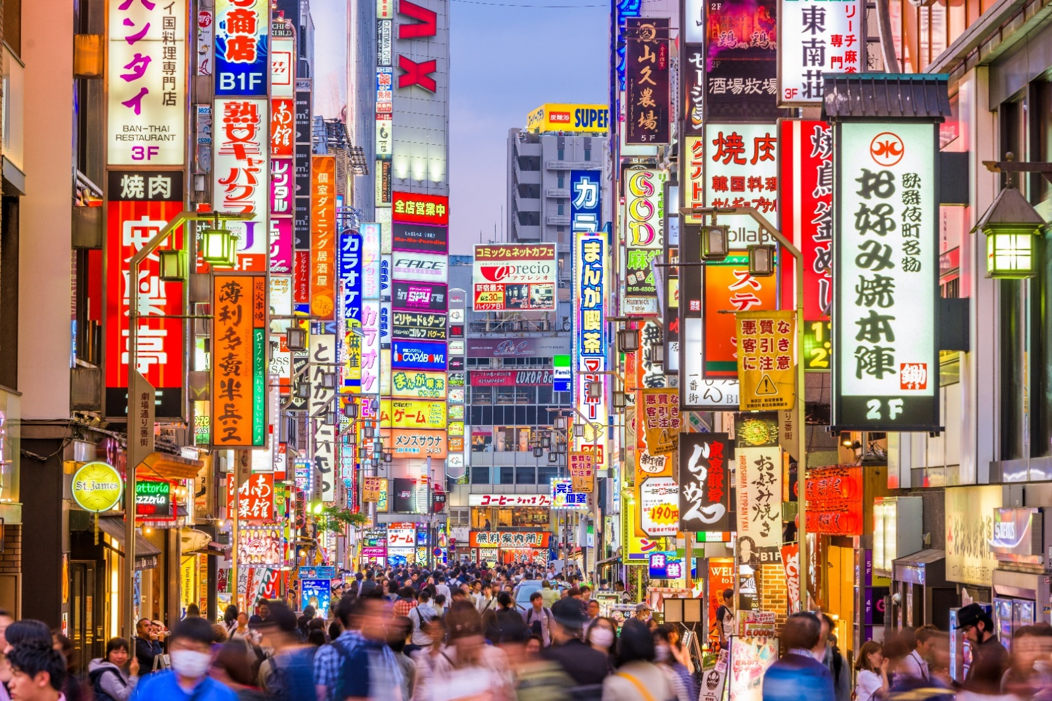
ค่ำ อิสระอาหาร ตามอัธยาศัยเพื่อสะดวกแก่การท่องเที่ยว
ที่พัก SUNSHINE CITY PRINCE HOTEL หรือเทียบเท่า

DAY 6 วัดอาซากุสะ – ถนนนากามิเซะ – ถ่ายรูปวิวโตเกียวสกายทรี - ตลาดปลาซึกิจิ– สวนอุเอโนะ - สนามบินฮาเนดะ (B/–/–)
เช้า บริการอาหาร ณ ห้องอาหารโรงแรม
เจ้าแม่กวนอิมทองคำ ณ วัดอาซากุสะ (SENSOJI TEMPLE) วัดที่ได้ชื่อว่าเป็นวัดที่มีความศักดิ์สิทธิ์ และได้รับความเคารพนับถือมากที่สุดแห่งหนึ่งใน กรุงโตเกียว ภายในประดิษฐานองค์เจ้าแม่กวน อิมทองคำที่ศักดิ์สิทธิ์ ขนาด 5.5 เซนติเมตร ซึ่งมักจะมีผู้คนมากราบไหว้ขอพรเพื่อความเป็นสิริมงคลตลอดทั้งปี ประกอบกับภายในวัดยังเป็นที่ตั้งของโคมไฟยักษ์ที่มีขนาดใหญ่ที่สุดในโลกด้วยความสูง 4.5 เมตร ซึ่งแขวนห้อยอยู่ ณ ประตูทางเข้าที่อยู่ด้านหน้าสุดของวัด ที่มีชื่อว่า “ประตูฟ้าคำรณ” และถนนจากประตูเข้าสู่ตัววิหารที่ประดิษฐานเจ้าแม่กวนอิมทองคำ มีชื่อว่า ถนนนากามิเซะ (NAKAMISE ROAD) ซึ่งเป็นที่ตั้งของร้านค้า ขายของที่ระลึกพื้นเมืองต่างๆ มากมาย เช่น ขนมนานาชนิด ของเล่น รองเท้า พวงกุญแจที่ระลึก ฯลฯ ให้ทุกท่านได้เลือกซื้อเป็นของฝากของที่ระลึก
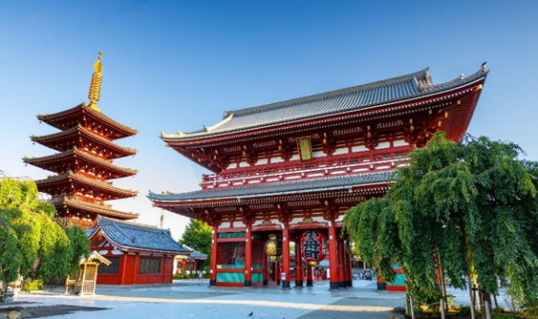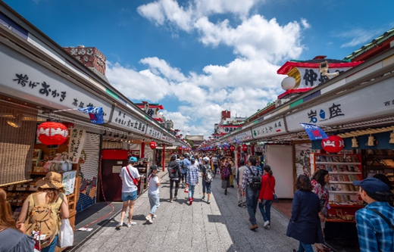
นำท่านถ่ายรูปแลนด์มาร์คโตเกียวจุดชมวิว ถ่ายรูปวิวโตเกียวสกายทรี หรือเรียก โตเกียวทาวเวอร์แห่งใหม่ (NEW TOKYO TOWER) เป็นหอกระจายคลื่นตั้งอยู่ที่แขวงซูมิดะ กรุงโตเกียว ประเทศญี่ปุ่น ปัจจุบันเป็นสิ่งก่อสร้างที่สูงที่สุดในประเทศญี่ปุ่น และ ได้กลายเป็นหอคอยที่สูงที่สุดในโลก ที่ความสูง 634 เมตร (ไม่รวมค่าเข้าชม)
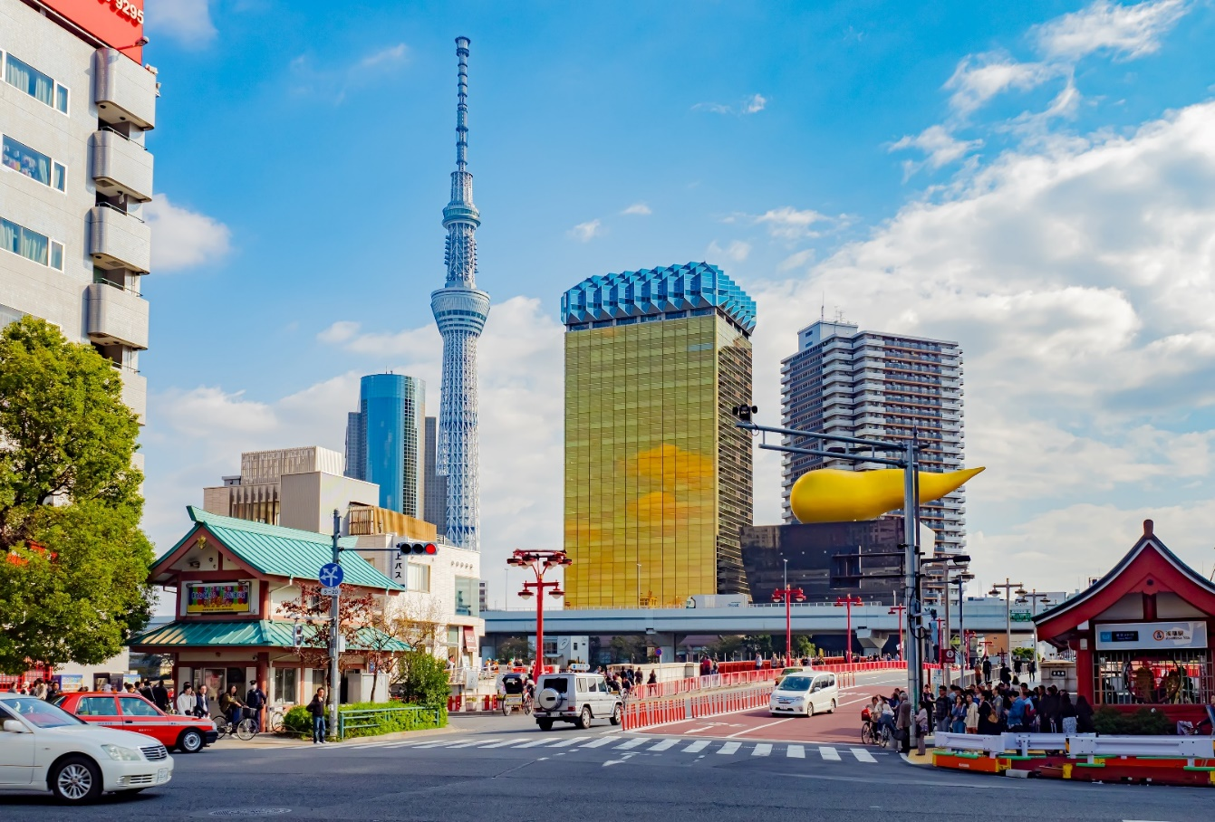
นำทุกท่านไปยัง ตลาดปลาซึกิจิ (TSUKIJI MARKET) เป็นตลาดค้าส่งปลา,ผักและผลไม้ขนาดใหญ่ใจกลางกรุงโตเกียว ในบรรดาตลาดค้าส่งที่กระจายอยู่ในโตเกียวนั้น ตลาดปลาแห่งนี้นับเป็นที่ที่มีชื่อเสียงมากที่สุดและเป็นที่รู้จักกันดีว่าเป็นหนึ่งในตลาดปลาที่ ใหญ่ที่สุดในโลกอีกด้วย เนื่องจากมีการซื้อขายสินค้าทะเลกว่า 2000 ตันต่อวัน คาดว่าจะมีการย้ายตลาดแห่งนี้ไปยัง TOYOSU ตลาดแห่งใหม่ภายในตลาดนั้นมีปลาและอาหารทะเลสดมากมายหลายชนิด เป็นตลาดที่คึกคักอยู่เกือบตลอดเวลา และค่อนข้างยุ่งในบางช่วงเวลาจะมีรถสกูตเตอร์ขับไปมา รวมทั้งรถบรรทุกที่ใช้ขนส่งปลา ทั้งคนซื้อและคนขายจะดูเร่งรีบ
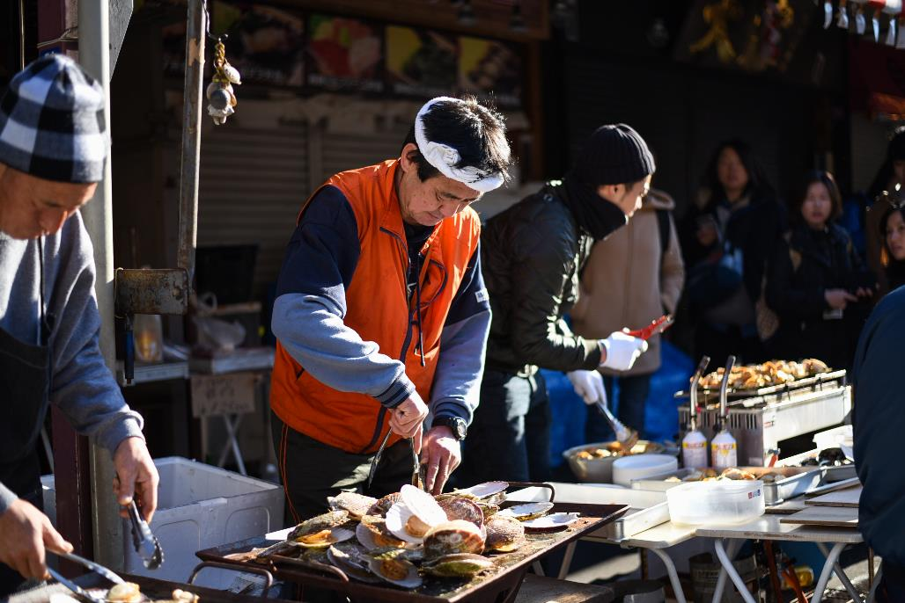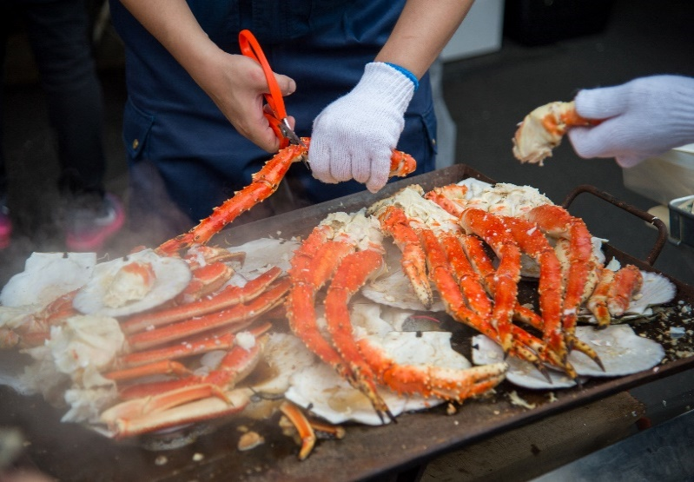
เที่ยง อิสระอาหาร ตามอัธยาศัยเพื่อสะดวกแก่การท่องเที่ยว
นำท่านเดินทางสู่ สวนอุเอโนะ (UENO PARK) เรียกได้ว่าเป็นสวนสาธารณะขนาดใหญ่ของโตเกียว ที่ถ้ามาแถวๆย่านอุเอะโนะรับรองว่ามาแล้วไม่ใช่นั่งพักผ่อนเพลินๆเฉยๆแน่นอน เพราะสวนสาธารณะแห่งนี้ไม่ใช่แค่เพียงสวนธรรมดาๆนะคะ แต่ข้างในบอกเลยว่าครบเครื่องมากๆ โดยภายในมีทั้งวัด ศาลเจ้า ทะเลสาบ และสวนสัตว์ มีต้นไม้มากมาย ให้บรรยากาศร่มรื่นจึงเป็นสถานที่ที่ชาวโตเกียวนิยมมาพักผ่อนกัน ช่วงปกติที่ว่าคนนิยมมาแล้วบอกเลยว่าจะพีคสุดๆก็ช่วงฤดูใบไม้ผลิของทุกๆปี (โดยปกติดอกซากุระจะบานประมาณปลายเดือนมีนาคมถึงต้นเดือนเมษายน ทั้งนี้อาจมีการเปลี่ยนแปลงได้ขึ้นอยู่กับสภาพอากาศ)
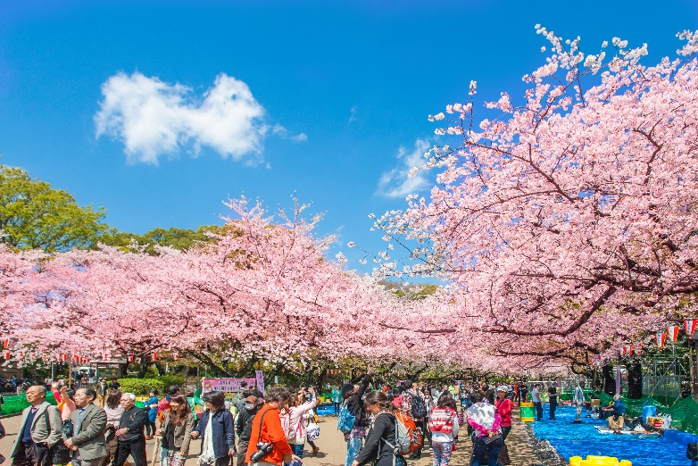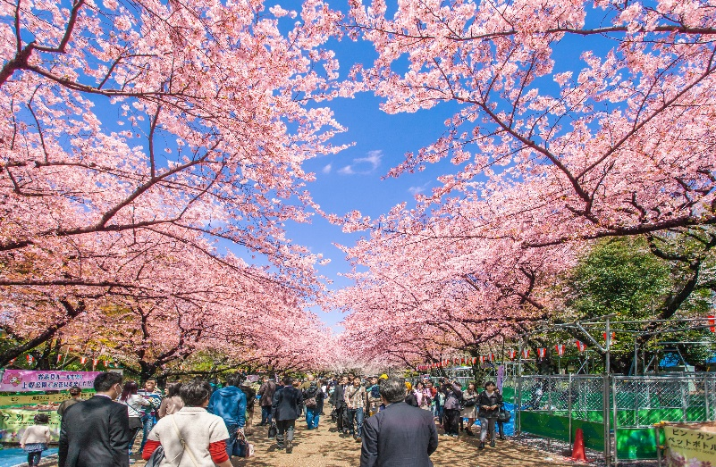
ได้เวลาอันสมควรนำท่านเดินทางสู่ ท่าอากาศยานนานาชาติฮาเนดะ ประเทศญี่ปุ่น

DAY 7 กรุงเทพ (สุวรรณภูมิ) (B/-/–)
00.20 ออกเดินทางสู่ ท่าอากาศยานนานาชาติ สุวรรณภูมิ กรุงเทพฯ โดยสายการบิน THAI AIRWAYS เที่ยวบินที่ TG661 ** ขอสงวนสิทธิ์ในการเปลี่ยนแปลงไฟล์ทบินและสายการบิน**
05.25 เดินทางถึง ท่าอากาศยานนานาชาติ สุวรรณภูมิ กรุงเทพฯ โดยสวัสดิภาพ พร้อมความประทับใจ
*************************************************
อัตราค่าบริการ
กำหนดการเดินทาง | อัตราท่านละ | พักเดี่ยว  เพิ่มอัตรา ท่านละ
22 – 28 มีนาคม 2567 | 67,999 | 9,500
24 – 30 มีนาคม 2567 | 67,999 | 9,500
25 – 31 มีนาคม 2567 | 67,999 | 9,500
26 มีนาคม – 01 เมษายน 67 | 67,999 | 9,500
29 มีนาคม – 04 เมษายน 67 | 67,999 | 9,500
30 มีนาคม – 05 เมษายน 67 | 67,999 | 9,500
31 มีนาคม – 06 เมษายน 67 | 67,999 | 9,500
01 – 07 เมษายน 2567 | 69,999 | 9,500
02 – 08 เมษายน 2567 | 69,999 | 9,500
04 – 10 เมษายน 2567 | 69,999 | 9,500
10 – 16 เมษายน 2567 | 77,999 | 9,500
ในกรณีที่ JOIN LAND (ไม่ใช้ตั๋วเครื่องบิน) ราคาท่านละ 34,000 บาท
** ไม่มีราคาเด็ก สำหรับเด็กอายุไม่ถึง 2 ปี ณ วันเดินทางกลับ (INFANT) ท่านละ 10,000 บาท (ไม่มีที่นั่งบนเครื่องบิน)**
**หากต้องการทำกรุ๊ปส่วนตัว สามารถสอบถามเจ้าหน้าที่ได้**
ข้อสำคัญ
- อัตรานี้ยังไม่รวมค่าทิปพนักงานขับรถ หัวหน้าทัวร์ และ มัคคุเทศก์ท้องถิ่น ตามธรรมเนียม 2,000 บาท ต่อ ทริป ต่อ ลูกค้า ผู้เดินทาง 1 ท่าน รวมไปถึงเด็ก ยกเว้นเด็กอายุไม่ถึง 2 ปี ณ วันเดินทางกลับ (INFANT) ทั้งนี้ท่านสามารถให้มากกว่านี้ได้ตามความเหมาะสมและความพึงพอใจของท่าน โดยส่วนนี้ ทางบริษัทขอสงวนสิทธิ์ในการเรียกเก็บก่อนเดินทางทุกท่าน ที่สนามบิน ในวันเช็คอิน
- ถ้าหากมีผู้เดินทางต่ำกว่า 20 คน ทางบริษัทขอสงวนสิทธิ์ในการยกเลิกการเดินทางหรือมีการเปลี่ยนแปลงราคา โดยจะแจ้งให้ทราบล่วงหน้า 7 วันก่อนการเดินทาง
- กรณีพัก 3 ท่าน/ห้อง ทางโรงแรมจะทำการเสริมเตียงให้เท่านั้น การเสริมเตียงจะขึ้นอยู่กับนโยบายของโรงแรมนั้นๆ (บางโรงแรมใช้เตียง SGL ในการเสริมเตียง บางโรงแรมจะใช้ฟูกในการเสริมเตียง) กรณีที่ห้อง TRP เต็ม ทางบริษัทอาจจะต้องปรับไปนอนห้องพักสำหรับ 1 ท่าน 1 ห้องและสำหรับ 2 ท่าน 1 ห้อง โดยท่านจะต้องชำระค่าห้องพักเดี่ยว
- อัตรานี้เฉพาะนักท่องเที่ยวที่ถือหนังสือเดินทางไทยเท่านั้น กรณีถือหนังสือเดินทางต่างประเทศ ทางบริษัทขอสงวนสิทธิ์เรียกเก็บค่าธรรมเนียมเพิ่มจากราคาทัวร์ ท่านละ 100 USD. (เป็นเงินไทยประมาณ 3,200 บาท)
- เนื่องจากสภาวะอากาศ จราจร สายการบิน หรือช่วงเทศกาลต่างๆ และตามกฎหมายของประเทศญี่ปุ่น รถบัสนำเที่ยวสามารถให้บริการวันละ 10 ชั่วโมง โปรแกรมอาจมีการเปลี่ยนแปลงได้ตามความเหมาะสม โดยไม่ต้องแจ้งให้ทราบล่วงหน้า

สำคัญ!! : กรณีผู้เดินทางถูกปฏิเสธการเข้า – ออกประเทศจากประเทศต้นทางและปลายทาง ทั้งจากที่ด้านหน้าเคาน์เตอร์เช็คอิน หรือจากด่านตรวจคนเข้าเมืองก็ตาม ทางบริษัทขอสงวนสิทธิ์ไม่รับผิดชอบค่าใช้จ่ายที่จะเกิดขึ้นตามมา และ จะไม่สามารถคืนเงินค่าทัวร์ที่ท่านชำระเรียบร้อยแล้วไม่ว่าส่วนใดส่วนหนึ่ง
กรณีต้องการตัดกรุ๊ปส่วนตัว กรุ๊ปเหมาที่สถานะผู้เดินทางเป็น เด็กนักเรียน นักศึกษา ครู ธุรกิจขายตรงเครื่องสำอาง หมอ พยาบาล ชาวต่างชาติ หรือคณะที่ต้องการให้เพิ่มสถานที่ขอดูงาน กรุณาติดต่อแจ้งรายละเอียด โดยละเอียด กับเจ้าหน้าที่เพื่อทำราคาให้ใหม่ทุกครั้ง

อัตราค่าบริการนี้รวม
- ค่าบัตรโดยสารโดยเครื่องบิน (ตั๋ว) ไป และ กลับพร้อมคณะ ชั้นประหยัด (ECONOMY CLASS) รวมถึงค่าภาษีสนามบินและค่าภาษีน้ำมันทุกแห่ง กรณีต้องการอัพเกรด UPGRADE ใช้วีลแชร์ (WHEEL CHAIR) หรือ เปลี่ยนแปลงบัตรโดยสาร ไม่ว่าเที่ยวใด เที่ยวหนึ่ง กรุณาติดต่อเจ้าหน้าที่เป็นกรณีพิเศษ ทางบริษัทของสงวนสิทธิ์ในการเรียกเก็บค่าใช้จ่ายตามจริงที่เกิดขึ้นกับผู้เดินทาง
- กระเป๋าสัมภาระโดยน้ำหนักไม่เกิน 20 ก.ก. (2 ชิ้น) และ ถือขึ้นเครื่องบินได้น้ำหนักไม่เกิน 7 ก.ก.
- รถรับส่งนำเที่ยวตามรายการ
- ค่าเข้าชมสถานที่ตามที่ระบุในโปรแกรมท่องเที่ยว
- หัวหน้าทัวร์นำเที่ยวตลอดการเดินทาง
- ค่าอาหาร ตามรายการที่ระบุในโปรแกรมการเดินทาง
- ค่าโรงแรมที่พักระดับมาตรฐานตามรายการที่ระบุ (พัก 2-3 ท่าน ต่อ ห้อง กรณีพัก 3 ท่านจะเป็นเตียงเสริม 1 ท่าน) ในกรณีมีงานเทรดแฟร์ การแข่งขันกีฬา หรือ กิจกรรมอื่นๆ ที่ทำให้โรงแรมตามรายการที่ระบุเต็ม ทางบริษัทขอสงวนสิทธิ์ในการปรับเปลี่ยนโรงแรมที่พัก ไปเป็นเมืองใกล้เคียงแทน อ้างอิงมาตรฐานคุณภาพและความเหมาะสมเดิม โดยคำนึงถึงประโยชน์ของลูกค้าเป็นสำคัญ ทางบริษัทไม่มีนโยบายจัดคู่นอนให้กับลูกค้าที่ไม่รู้จักกันมาก่อน เช่น กรณีที่ท่านเดินทาง 1 ท่าน จำเป็นต้องชำระค่าห้องพักเดี่ยวตามที่ระบุ
- ค่าประกันอุบัติเหตุการเดินทางตามกรมธรรม์ ค่ารักษาพยาบาลวงเงินท่านละ 500,000 บาท หรือกรณีเสียชีวิตวงเงินท่านละ 1,000,000 บาท ตามเงื่อนไขของบริษัทประกันภัย

อัตราค่าบริการนี้ ไม่รวม
- ค่ามินิบาร์ในห้องพัก(ถ้ามี) และค่าใช้จ่ายส่วนตัว นอกเหนือจากที่ระบุในรายการ
- ค่าอาหารสำหรับท่านที่ทานเจ มังสวิรัติ หรืออาหารสำหรับมุสลิม
- ค่าวีซ่าสำหรับพาสสปอร์ตต่างชาติ (ถ้ามี) โดยผู้เดินทางต้องทำการยื่นเองเท่านั้น
- ค่าใช้จ่ายด้านเอกสารส่วนตัว เช่น ค่าทำหนังสือเดินทาง วัคซีนพาสสปอร์ต เป็นต้น
- ค่าเดินทางหากแยกจากคณะ หรือมาช้ากว่าเวลานัดหมาย ท่านต้องออกค่าเดินทางด้วยตนเอง
- ค่าธรรมเนียมในกรณีที่กระเป๋าสัมภาระที่มีน้ำหนักเกินกว่าที่สายการบินนั้นๆกำหนดหรือสัมภาระใหญ่เกินขนาดมาตรฐาน
- ค่าธรรมเนียมการจองที่นั่งบนเครื่องบินตามความต้องการเป็นกรณีพิเศษหากสามารถทำได้ ทั้งนี้ขึ้นอยู่กับสายการบิน และ รุ่นของเครื่องบินแต่ละไฟล์ทที่ใช้บิน ซึ่งอาจเปลี่ยนแปลงได้อยู่ที่สายการบินเป็นผู้กำหนด
- ค่าภาษีน้ำมัน ที่สายการบินเรียกเก็บเพิ่มเติม หากสายการบินมีการเก็บภาษีน้ำมันเพิ่ม ทางบริษัทขอสงวนสิทธิ์ในการเรียกเก็บลูกค้า
- VAT 7% และภาษีหัก ณ ที่จ่าย 3%
- อัตรานี้ยังไม่รวมค่าทิปพนักงานขับรถ หัวหน้าทัวร์ และ มัคคุเทศก์ท้องถิ่น ตามธรรมเนียม 2,000 บาท ต่อ ทริป ต่อ ลูกค้า ผู้เดินทาง 1 ท่าน รวมไปถึงเด็ก ยกเว้นเด็กอายุไม่ถึง 2 ปี ณ วันเดินทางกลับ (INFANT) ทั้งนี้ท่านสามารถให้มากกว่านี้ได้ตามความเหมาะสมและความพึงพอใจของท่าน โดยส่วนนี้ ทางบริษัทขอสงวนสิทธิ์ในการเรียกเก็บก่อนเดินทางทุกท่าน ที่สนามบิน ในวันเช็คอิน
- ค่าพนักงานยกกระเป๋าในโรงแรม

เงื่อนไขการจอง
- กรุณาทำการจองล่วงหน้าอย่างน้อย 30 วัน ก่อนออกเดินทาง พร้อมชำระเงินมัดจำครั้งที่ 1 ท่านละ 25,000 บาท หลังจากส่งเอกสารยืนยันการจอง 2 วัน ตัวอย่างเช่น ท่านจองวันนี้ กรุณาชำระเงินในวันถัดไป ก่อนเวลา 16.00 น. เท่านั้น โดยระบบจะยกเลิกอัตโนมัติทันที หากยังไม่ได้รับยอดเงินตามเวลาที่กำหนด และหากท่านมีความประสงค์จะต้องเดินทางในพีเรียดเดิม ท่านจำเป็นต้องทำจองเข้ามาใหม่ นั่นหมายถึงว่า กรณีที่มีคิวรอ (WAITING LIST) ก็จะให้สิทธิ์ไปตามระบบ ตามลำดับ เนื่องจากทุกพีเรียด เรามีที่นั่งราคาพิเศษจำนวนจำกัด ยกเว้นโปรแกรมราคาพิเศษ ทางบริษัทขอสงวนสิทธิ์เรียกเก็บค่าบริการ เต็มจำนวน เท่านั้น
**กรุณาส่งสำเนาทันทีหลังจากการชำระเงิน หนังสือเดินทาง หรือ พาสปอร์ต ต้องมีอายุใช้งานได้คงเหลือไม่น้อยกว่า 6 เดือน ณ วันกลับ โปรดตรวจสอบก่อนส่งให้บริษัท**
- กรุณาชำระค่าทัวร์ส่วนที่เหลืออย่างน้อย 20 วัน ก่อนออกเดินทาง หากท่านไม่ชำระภายในระยะเวลาที่ที่บริษัทกำหนด ทางบริษัทจะถือว่าท่านสละสิทธิ์ยกเลิกการเดินทาง และ ขอสงวนสิทธิ์ไม่สามารถคืนเงินมัดจำให้ท่านใดไม่ว่าส่วนในส่วนหนึ่งก็ตาม
- กรณีลูกค้าทำการจองภายในระยะเวลาคงเหลือไม่ถึง 15 วัน ก่อนออกเดินทาง ทางบริษัทขอสงวนสิทธิ์ในการเรียกเก็บค่าทัวร์เต็มจำนวน 100%

เงื่อนไขการยกเลิก และ เปลี่ยนแปลงการเดินทาง
- ยกเลิกก่อนการเดินทางตั้งแต่ 30 วันขึ้นไป คืนเงินค่าทัวร์โดยหักค่าใช้จ่ายที่เกิดขึ้นจริง *ในกรณีที่วันเดินทางตรงกับวันหยุดนักขัตฤกษ์ ต้องยกเลิกก่อน 40 วัน*
- ยกเลิกก่อนการเดินทาง 15-29 วัน คืนเงิน 50%ของค่าทัวร์ หรือหักค่าใช้จ่ายตามจริง เช่น ค่ามัดจำตั๋วเครื่องบิน โรงแรม และค่าใช้จ่ายจำเป็นอื่นๆ
- ยกเลิกก่อนการเดินทางน้อยกว่า 15วัน ขอสงวนสิทธิ์ไม่คืนเงินค่าทัวร์ที่ชำระแล้วทั้งหมด
- กรณีมีเหตุยกเลิกทัวร์ โดยไม่ใช่ความผิดของบริษัททัวร์ เช่น มีนโยบายห้ามการเข้าออกของแต่ละประเทศ หรือการยกเลิกเที่ยวบินโดยสายการบิน บริษัทจะเก็บเป็นเครดิตหรือเลื่อนการเดินทางในพีเรียดถัดไปให้กับลูกค้า โดยยึดตามนโยบายของสายการบินและบริษัทแลนด์ต่างประเทศ ไม่สามารถคืนเงินได้ทุกกรณี
- กรณีต้องการเปลี่ยนแปลงผู้เดินทาง (เปลี่ยนชื่อ) จะต้องแจ้งให้ทางบริษัททราบล่วงหน้า อย่างน้อย 20 วัน ก่อนออกเดินทาง กรณีแจ้งหลังจากเจ้าหน้าที่ออกเอกสารเรียบร้อยแล้ว ไม่ว่าส่วนใดส่วนหนึ่ง ทางบริษัทขอสงวนสิทธิ์ในการเรียกเก็บค่าใช้จ่ายที่เกิดขึ้นจริงทั้งหมด ทั้งนี้ขึ้นอยู่กับช่วงพีเรียดวันที่เดินทาง และกระบวนการของแต่ละคณะ เป็นสำคัญด้วย กรุณาสอบถามกับเจ้าหน้าที่เป็นกรณีพิเศษ
- กรณีต้องการเปลี่ยนแปลงพีเรียดวันเดินทาง (เลื่อนวันเดินทาง) ทางบริษัทขอสงวนสิทธิ์ในการหักค่าใช้จ่ายการดำเนินการต่างๆ ที่เกิดขึ้นจริงสำหรับการดำเนินการจองครั้งแรก ตามจำนวนครั้งที่เปลี่ยนแปลง ไม่ว่ากรณีใดๆทั้งสิ้น

หมายเหตุ
- กรณีที่ท่านต้องออกบัตรโดยสารภายใน (ตั๋วภายในประเทศ เช่น ตั๋วเครื่องบิน , ตั๋วรถทัวร์ , ตั๋วรถไฟ) กรุณาติดต่อสอบถามเพื่อยืนยันกับเจ้าหน้าที่ก่อนทุกครั้ง และควรจองบัตรโดยสารภายในที่สามารถเลื่อนวันและเวลาเดินทางได้ เพราะมีบางกรณีที่สายการบินอาจมีการปรับเปลี่ยนไฟล์ทบิน หรือ เวลาบิน โดยไม่แจ้งให้ทราบล่วงหน้า ทั้งนี้ขึ้นอยู่กับฤดูกาล สภาพภูมิกาศ และ ตารางบินของท่าอากาศยานเป็นสำคัญเท่านั้น สิ่งสำคัญ ท่านจำเป็นต้องมาถึงสนามบินเพื่อเช็คอินก่อนเครื่องบิน อย่างน้อย 3 ชั่วโมง โดยในส่วนนี้หากเกิดความเสียหายใดๆบริษัทขอสงวนสิทธิ์ในการไม่รับผิดชอบค่าใช้จ่ายที่เกิดขึ้นใดๆทั้งสิ้น
- กรณีที่ออกบัตรโดยสาร (ตั๋ว) เรียบร้อยแล้ว มีรายละเอียดส่วนใดผิด ทางบริษัทขอสงวนสิทธิ์ในการรับผิดชอบไม่ว่าส่วนใดส่วนหนึ่ง หากท่านไม่ดำเนินการส่งสำเนาหน้าแรกของหนังสือเดินทางให้ทางบริษัทเพื่อใช้ในการออกบัตรโดยสาร
- หลังจากท่านชำระค่าทัวร์ครบตามจำนวนเรียบร้อยแล้ว ทางบริษัทจะนำส่งใบนัดหมายและเตรียมตัวการเดินทางให้ท่านอย่างน้อย 3 หรือ 5 วัน ก่อนออกเดินทาง
- อัตราทัวร์นี้ เป็นอัตราสำหรับบัตรโดยสารเครื่องบินแบบหมู่คณะ (ตั๋วกรุ๊ป) ท่านจะไม่สามารถเลื่อนไฟล์ท วัน ไป หรือ กลับส่วนใดได้ จำเป็นจะต้องไป และ กลับ ตามกำหนดการเท่านั้น หากต้องการเปลี่ยนแปลงกรุณาติดต่อเจ้าหน้าที่เป็นกรณีพิเศษ
- ทางบริษัทไม่มีนโยบายจัดคู่นอนให้กับลูกค้าที่ไม่รู้จักกันมาก่อน เช่น กรณีที่ท่านเดินทาง 1 ท่าน จำเป็นต้องชำระค่าห้องพักเดี่ยวตามที่ระบุ
- หนังสือเดินทาง หรือ พาสปอร์ต ต้องมีอายุใช้งานได้คงเหลือไม่น้อยกว่า 6 เดือน ณ วันกลับ
- กรณีที่ท่านเป็นอิสลาม ไม่ทานเนื้อสัตว์ หรือ แพ้อาหารบางประเภท กรุณาแจ้งเจ้าหน้าที่เป็นกรณีพิเศษ
- บริษัทฯ จะไม่รับผิดชอบค่าเสียหายในเหตุการณ์ที่เกิดจากยานพาหนะ การยกเลิกเที่ยวบิน การล่าช้าของสายการบิน ภัยธรรมชาติ การเมือง จลาจล ประท้วง คำสั่งของเจ้าหน้าที่รัฐ และอื่นๆ ที่อยู่นอกเหนือการควบคุมของทางบริษัท
- เมื่อท่านออกเดินทางไปกับคณะแล้ว ท่านงดใช้บริการใดบริการหนึ่ง หรือไม่เดินทางพร้อมคณะ ถือว่าท่านสละสิทธิ์ ไม่สามารถเรียกร้องค่าบริการคืนได้ ไม่ว่ากรณีใดๆ ทั้งสิ้น
- มัคคุเทศก์ พนักงาน และตัวแทนบริษัทฯ ไม่มีอำนาจในการตัดสินใจหรือให้คำสัญญาใดๆ ทั้งสิ้นแทน บริษัทฯนอกจากมีเอกสารลงนามโดยผู้มีอำนาจของบริษัทฯกำกับเท่านั้นกรณีต้องการเปลี่ยนแปลงพีเรียดวันเดินทาง (เลื่อนวันเดินทาง) ทางบริษัทขอสงวนสิทธิ์ในการหักค่าใช้จ่ายการดำเนินการต่างๆ ที่เกิดขึ้นจริงสำหรับการดำเนินการจองครั้งแรก ตามจำนวนครั้งที่เปลี่ยนแปลง ไม่ว่ากรณีใดๆทั้งสิ้น
- บริษัทขอสงวนสิทธิ์ ในการไม่รับผิดชอบใดๆทั้งสิ้น หากเกิดสิ่งของสูญหายระหว่างการเดินทาง และ ขอสงวนสิทธิ์ในการเรียกเก็บค่าใช้จ่ายตามจริง กรณีท่านลืมสิ่งของไว้ที่โรงแรมและจำเป็นต้องส่งมายังจุดหมายปลายทางตามที่ท่านต้องการ
- ขอสงวนสิทธิ์การเก็บค่าน้ำมันและภาษีสนามบินทุกแห่งเพิ่ม หากสายการบินมีการปรับขึ้นก่อนวันเดินทาง
- เนื่องจากการเดินทางท่องเที่ยวในครั้งนี้ เป็นการชำระแบบเหมาจ่ายขาดกับบริษัทตัวแทนในต่างประเทศ ทางบริษัทจึงขอสงวนสิทธิ์ ไม่สามารถขอรับเงินคืนได้ในบริการบางส่วน หรือ ส่วนใดส่วนหนึ่งที่ท่านไม่ต้องการได้รับบริการ หากระหว่างเดินทาง สถานที่ท่องเที่ยวใดที่ไม่สามารถเข้าชมได้ ไม่ว่าด้วยสาเหตุใดก็ตาม ทางบริษัทขอสงวนสิทธิ์ในการไม่สามารถคืนค่าใช้จ่ายไม่ว่าส่วนใดส่วนหนึ่งให้ท่าน เนื่องจากทางบริษัทได้ทำการจองและถูกเก็บค่าใช้จ่ายแบบเหมาจ่ายไปล่วงหน้าทั้งหมดแล้ว
- หากมีสถานที่ ร้านค้าที่ไม่สามารถเปิดให้บริการได้ภายหลัง โปรแกรมอาจมีการเปลี่ยนแปลงได้ตามความเหมาะสม โดยไม่แจ้งให้ทราบล่วงหน้า โดยส่วนนี้ทางบริษัทจะคำนึงถึงประโยชน์ของลูกค้าเป็นสำคัญ หากกรณีที่จำเป็นจะต้องมีค่าใช้จ่ายเพิ่ม ทางบริษัทจะแจ้งให้ทราบล่วงหน้า
**เมื่อท่านชำระเงินค่าทัวร์ให้กับทางบริษัทฯ แล้วทางบริษัทฯ จะถือว่าท่านได้ยอมรับเงื่อนไขข้อตกลงทั้งหมดนี้แล้ว**
** ขอขอบพระคุณทุกท่าน ที่มอบความไว้วางใจ ให้เราบริการ **

